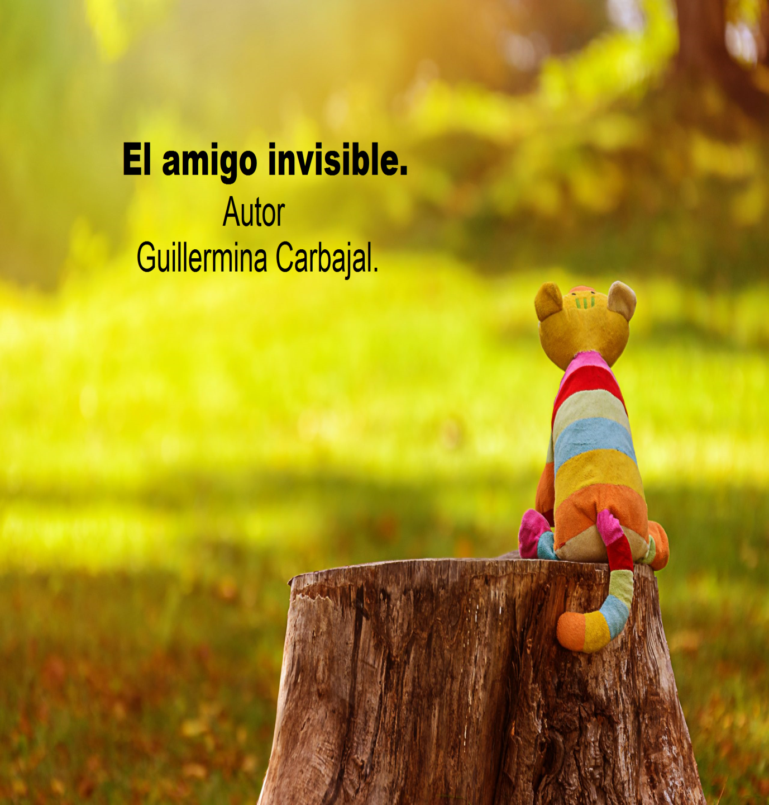

Había una niña llamada Ani. Ella tenía un amigo invisible que jugaba con ella todos los días. Un día ella cumplía 7 años y su amigo invisible no estaba con ella, estaba muy triste. Sus padres al verla, decidieron comprarle un peluche para que esté feliz. Ani fue a jugar con su peluche llamado Tedy y dijo que es su mejor amigo. Rato después Ani bajo a cortar la torta y cuando volvió, estaba su amigo invisible, en sus manos estaba Tedy destrozado. Ani trató de huir pero se cerró la puerta, el amigo invisible le dijo – Tu único amigo SOY YO-. Desde ese momento no volvió a ver a sus amigos y familia.

